**PROPOSAL**

**TUGAS AKHIR PEMROGRAMAN WEB 1**

**“Aplikasi media pembelajaran dengan mengandalkan mekanika berpikir (metode gamifikasi)”**



**Disusun oleh**:

Garfield Team

|  |  |
| --- | --- |
| Joses Albert Namang | 2210131210014 |
| Taufik Raihandani | 2210131210018 |
| Zaidan Gani | 2210131310008 |

**Program Studi Pendidikan Komputer**

**Fakultas Keguruan dan Ilmu Pendidikan**

**Universitas Lambung Mangkurat**

**Tahun 2023**

# DAFTAR ISI

DAFTAR ISI 2

BAB I 3

PENDAHULUAN 3

1.1. Latar Belakang 3

1.2. Tujuan & Manfaat 4

1.3. Anggota Kelompok Dan Tugas 4

BAB II 5

TINJAUAN PUSTAKA 5

2.1 Gamifikasi 5

2.2 Media Pembelajaran Interaktif 8

2.3 Eksistensi Warga luar dalam memperdalam Bahasa Indonesia 10

BAB III 11

PERANCANGAN 11

Analisis 11

Desain 12

A. Site Map Web Aplikasi 12

B. Desain Antar Muka (High fidelity Wireframe) 12

C. Timeline Pengerjaan 17

DAFTAR PUSTAKA 18

# BAB I

# PENDAHULUAN

## Latar Belakang

Pendidikan merupakan salah satu hal yang dibutuhkan dalam terutama masyarakat, karena dengan mengikut sertakan Pendidikan melalui belajar dan menuntut ilmu, maka akan membuat pribadi masyarakat lebih cerdas di masa sekarang maupun kelak. Menuntut ilmu bukanlah hanya kewajiban anak-anak saja, tetapi orang dewasa juga memperlukan ilmu walaupun tidak dengan duduk di bangku sekolah, bisa melalui interaksi kepada masyarakat, lingkungan kerja, atau belajar sendiri (otodidak). Adapun salah satu mata pelajaran wajib bagi kami adalah pelajaran Bahasa. Dengan mempelajari Bahasa, kita dapat berinteraksi dengan orang lain atau orang asing.

Teknologi perangkat *gadget* juga berkembang seiring berjalannya waktu, perangkat *gadget* yang digunakan saat ini digunakan secara beragam, ada yang menggunakannya untuk hiburan, usaha, media pembelajaran atau hanya sekedar untuk komunikasi. Khususnya sekarang hampir semua orang memiliki *smartphone* baik dari semua kalangan maupun semua usia. *Smartphone* juga dinilai banyak berkembang hingga saat ini karena memiliki nilai lebih dari laptop dan sebagainya. Selain mudah dibawah kemana-mana, *smartphone* juga dinilai memiliki fitur penunjang berbagai aktivitas dalam mengakses internet.

Penggunaan *smartphone* dalam mengakses pembelajaran saat ini tergolong cukup rendah, mungkin kegiatan edukasi atau belajar hanya masih belum maksimal dibandingkan dengan fitur lainnya seperti untuk *chatting* , *social media* dan lain-lain. Oleh karena itu, diperlukan beberapa upaya agar dapat merubah pembelajaran lebih menarik, seperti pembelajaran dengan penerapan gamifikasi, dengan keunggulan pada scenario permainan yang tidak terbatas, adapun kekurangannya pada aturan gamifikasi yang tergolong masih kurang menarik dan kreatif seperti pada implementasi media pembelajaran di internet diluar sana.

Dengan berkembangnya teknologi *gadget* terutama *smartphone* khususnya penggunaan pada segala usia dalam mengakses internet (dilansir dalam Asosiasi Penyedia Jasa Internet Indonesia (APJII), 2022) , oleh karena itu proposal ini bertujuan untuk mengimplikasi proyek akhir website Media Pembelajaran dengan fitur-fitur gamifikasi didalamnya, seperti quiz dengan kosakata, dan *riddle* atau teka-teki yang memuat capaian / *progress* level, *Leaderboard*, *challenges,* dan *Rewards*. Yang mana dengan metode ini dapat merubah minat belajar kepada masyarakat luar yang ingin belajar Bahasa kita yaitu Bahasa Indonesia, maka kelompok bernama Garfield membuat **Aplikasi Media Pembelajaran Interaktif Bahasa Indonesia untuk Warga Asing dengan Mengandalkan Mekanika Berpikir (Metode Gamifikasi).**

## Tujuan & Manfaat

Aplikasi ini dirancang agar dapat digunakan oleh Warga Negara Asing (WNA) yang memiliki minat Belajar Bahasa Indonesia dengan *experience* baru yaitu agar pembelajaran tidak terasa bosan dan melelahkan, oleh karena itu perlu adanya inovasi yang diciptakan seperti metode Gamifikasi sehingga pembelajaran akan menjadi lebih menyenangkan.

## Anggota Kelompok Dan Tugas

Taufik Raihandani (Ketua kelompok) dengan tugas mendesain antarmuka *High fidelity* menggunakan aplikasi **Figma**, membuat Sitemap aplikasi web, serta memikirkan ide jalannya dan konsep aplikasi.

Joses Albert Namang dengan tugas Menganalisis permasalahan yang ada pada proposal ini, dan juga *debugging* pada program.

Zaidan Gani dengan tugas memberikan referensi yang didapat dari media platform dunia digital.

# BAB II

# TINJAUAN PUSTAKA

## Gamifikasi

Nick Pelling pertama kali menggunakan istilah gamifikasi (*gamification*) di tahun 2002 pada presentasi dalam acara TED (*Technology, Entertainment, Design*). *Gamification* adalah pendekatan pembelajaran menggunakan elemen-elemen di dalam game atau video game dengan tujuan memotivasi para mahasiswa dalam proses pembelajaran dan memaksimalkan perasaan enjoy dan engagement terhadap proses pembelajaran tersebut, selain itu media ini dapat digunakan untuk menangkap hal-hal yang menarik minat mahasiswa dan menginspirasinya untuk terus melakukan pembelajaran. Gamifikasi adalah menggunakan unsur mekanik game untuk memberikan solusi praktikal dengan cara membangun ketertarikan (*engagement)* kelompok tertentu[1]. Secara lebih detil[2] mendefinisikan gamifikasi sebagai konsep yang menggunakan mekanika berbasis permainan, estetika dan permainan berfikir untuk mengikat orang-orang, tindakan memotivasi, mempromosikan pembelajaran dan menyelesaikan masalah. Glover menyimpulkan bahwa gamifikasi memberikan motivasi tambahan untuk menjamin para peserta didik (learners) mengikuti kegiatan pembelajaran secara lengkap[3]. Engagement dapat diartikan sebagai kesediaan untuk berpartisipasi, Frederick mendefinisikan student engagement sebagai tindakan metakonstruksi yang meliputi keterlibatan perilaku, emosi dan kognitif siswa dalam belajar[4].

Seperti halnya game yang mengijinkan para pemainnya untuk melakukan restart atau bermain ulang, membuat kesalahan-kesalahan yang dapat diperbaiki sehingga membuat para pemain tidak takut mengalami kegagalan dan meningkatkan keterikatannya terhadap game tersebut. Gamifikasi bekerja dengan membuat teknologi yang lebih menarik (Takahashi, 2010), mendorong pengguna untuk terlibat dalam perilaku yang diinginkan (Stuart,2010), menunjukkan jalan untuk penguasaan dan otonomi, membantu untuk memecahkan masalah dan tidak menjadi gangguan, dan mengambil keuntungan dari kecenderungan psikologis manusia untuk terlibat dalam game (Radoff, 2011). Menurut Zichermann *gamification* adalah proses cara berpikir games dan mekanika games untuk melibatkan pengguna dan memecahkan masalah[5][6]. Definisi yang lebih umum (Deterding,2011) gamifikasi adalah penggunaan elemen desain yang membentuk sebuah games dalam konteks non-games[7].

Berikut ini adalah langkah-langkah penerapan gamifikasi dalam pembelajaran:

1. Kenali tujuan pembelajaran
2. Tentukan ide besarnya
3. Buat skenario permainan
4. Buat desain aktivitas pembelajaran
5. Bangun kelompok-kelompok
6. Terapkan dinamika permainan

Berikut ini adalah langkah-langkah untuk melakukan gamifikasi dalam pembelajaran yaitu :

1. Pecah materi pelajaran menjadi bagian-bagian khusus. Berikan kuis di setiap akhir bagian tersebut dan beri award atau hadiah bagi peserta/siswa berupa sebuah lencana virtual jika mereka lulus kuis.
2. Pisahkan materi ke dalam level-level yang berbeda dan berjenjang. Jadi, seiring dengan kemajuan belajarnya, siswa mendapat lencana dan level/jenjang yang lebih tinggi terbuka (unlocked) sehingga mereka dapat belajar materi yang baru.
3. Catat skor yang didapat di setiap bagian. Hal ini dimaksudkan agar siswa fokus pada peningkatan skor mereka secara keseluruhan.
4. Berikan balasan (reward) seperti lencana, sertifikat, achievement (pencapaian) yang bisa dipampang di socmed para siswa atau website internal kampus/perusahaan.
5. Buatlah jenjang/level sensitif terhadap tanggal atau waktu, sehingga mereka harus mengecek setiap hari, setiap minggu, atau setiap bulan untuk mendapatkan tantangan baru.
6. Buat kelompok tugas sehingga siswa dapat berkolaborasi bersama untuk menyelesaikan proyek.
7. Kenalkan konsep ‘quest‘ (pencarian) atau ‘epic meaning‘ (pemaknaan epik), di mana siswa dapat menyerahkan karyanya yang dapat memperkuat norma belajar atau kultural.
8. Beri siswa insentif untuk men-share dan mengomentari pekerjaan temannya. Hal ini mendorong budaya knowledge sharing.
9. Beri kejutan dengan hadiah bonus ekstra ketika siswa lulus tantangan baru.
10. Buat tekanan buatan dengan menggunakan ‘countdown‘ atau hitung mundur pada berbagai kuis. Cara ini akan membuat siswa menghadapi tantangan dengan batasan waktu.
11. Ambil lencana atau reward-nya bila siswa tidak lulus tantangan tertentu.
12. Buat role-playing atau skenario pencabangan dalam eLearning yang tak terbatas, atau bisa diulangi sehingga jika tantangan tidak terlewati, siswa harus mencari solusinya.
13. Kenalkan karakter yang membantu dan menghalangi siswa dalam perjalanan belajarnya.
14. Berikan siswa fasilitas agar mereka bisa menciptakan atau memilih sebuah karakter untuk ‘bermain’ selama belajar.
15. Tampilkan leaderboard (papan klasemen) yang menunjukkan performa seluruh siswa lintas departemen, geografi, dan spesialisasi untuk mendorong semangat kompetisi dan kolaborasi.

Model pembelajaran gamifikasi memiliki beberapa kelebihan dibandingan model pembelajaran lainnya, antara lain:

1. Belajar jadi lebih menyenangkan
2. Mendorong siswa untuk menyelesaikan aktivitas pembelajarannya
3. Membantu siswa lebih fokus dan memahami materi yang sedang dipelajari
4. Memberi kesempatan siswa untuk berkompetisi, bereksplorasi dan berprestasi dalam kelas

## Media Pembelajaran Interaktif

Belajar adalah suatu proses yang kompleks yang terjadi selama hidup seseorang. Proses belajar itu terjadi karena adanya interaksi seseorang dengan lingkungannya. Menurut ulasan [11], Belajar adalah proses perubahan tingkah laku melalui interaksi antara individu dan lingkungan. Sedankan menurut ulasan [12] Belajar adalah perubahan tingkah laku atau penampilan, serangkaian kegiatan misalnya dengan membaca, mengamati, mendengarkan, meniru dan sebagainya. Berdasarkan uraian diatas dapat disimpulkan bahwa belajar merupakan hasil dari pengalaman yang telah dilewati oleh seorang siswa. Belajar juga merupakan proses perubahan tingkah laku siswa setelah adanya interaksi antara siswa dengan lingkungan sekitar.

Media Pembelajaran merupakan gabungan dari dua kata yakni media dan pembelajaran. Berdasarkan ulasan [13] dan [14] mengemukakan bahwa kata media berasal dari bahasa latin dan merupakan bentuk jamak dari kata “medium” yang secara harfiah berarti perantara. Jadi media adalah perantara atau pengantar pesan dari pengirim ke penerima pesan . Sedangkan menurut [1] kata media berasal dari bahasa latin medius, yang secara harfiah berarti ‘tengah’,‘perantara’ atau ‘pengantar’. Dalam bahasa arab, media adalah perantara (waasaailah) atau pengantar pesan dari pengirim kepada penerima pesan. Oleh karena itu, secara bahasa media dapat dikatakan sebagai alat perantara atau pengatar suatu pesan dari pemberi pesan kepada penerima pesan. Alat tersebut dapat berbentuk perangkat keras (hardware) maupun perangkat lunak (software). Penyampaian pesan ini bisa dilakukan melalui simbol-simbol komunikasi berupa simbol-simbol verbal dan non-verbal atau visual, yang selanjutnya ditafsirkan oleh penerima pesan.

Media pembelajaran secara umum berfungsi untuk mempermudah penyampaian materi pembelajaran dari seorang pendidik ke peserta didik sehingga dapat membantu guru dan mempermudah pemahaman siswa dalam proses pembelajaran, hal ini sejalan dengan pendapat [15] dan [16] yang menyatakan bahwa media pembelajaran yang baik akan dapat meningkatkan proses belajar siswa dalam proses pembelajaran yang pada gilirannya diharafkan mampu meningkatkan hasil belajar siswa. Penggunaan media Pembelajaran akan sangat membantu keefektifan proses pembelajaran dan penyampaian informasi (pesan dan isi pelajaran) pada saat itu. Kehadiran media dalam pembelajaran juga dikatakan dapat membantu peningkatan pemahaman siswa, penyajian data/informasi lebih menarik dan terpercaya, memudahkan penafsiran data, dan memadatkan informasi. Jadi dalam hal ini dikatakan bahwa fungsi media adalah sebagai alat bantu dalam proses pembelajaran.

Interaktif adalah hal yang terkait dengan komunikasi dua arah. Suatu hal bersifat saling melakukan aksi dan reaksi, saling aktif dan saling berhubungan serta mempunyai timbal balik antara yang satu dengan yang lainnya. Sedangkan dalam istilah komputer, kata interaktif berarti dialog antara komputer dan komputer atau antara komputer dengan terminal [4], [17], dan [18]

Media pembelajaran interaktif menurut [5] dan [17] adalah suatu bentuk media pembelajaran yang dalam penggunaanya dapat menimbulkan keterkaitan antara pengguna dengan media pembelajaran terebut dengan saling memberikan pengaruh serta saling memberikan aksi dan reaksi antara yang satu dengan yang lainya dalam membantu menyampaikan materi pembelajaran. Dengan kata lain dapat dikatakan bahwa media pembelajaran interaktif merupakan suatu alat perantara penyampaian materi pembelajaran oleh guru kepada siswa dimana pada penggunaannya menimbulkan interaksi antara siswa dengan media dengan cara saling berkaitan serta saling memberikan aksi dan reaksi antara yang satu dengan yang lainnya. Berdasarkan pengertian media pembelajaran interaktif tersebut maka dapat diketahui bahwa media pembelajaran interaktif ini merupakan salah satu media pembelajaran yang dapat membantu menjelaskan materi-materi pembelajaran yang bersifat abstrak atau dengan kata lain mengkongkretkan hal yang bersifat abstrak kepada siswa akibat pengaruh saling memberikan aksi dan reaksi antara yang satu dengan yang lainnya.

## Eksistensi Warga luar dalam memperdalam Bahasa Indonesia

Dalam sejarahnya, bahasa Indonesia berasal dari bahasa Melayu yang memiliki kesamaan rumpun dengan bahasa Melayu negara Malaysia. Semulanya bahasa Indonesia yang berakar dari bahasa Melayu itu telah mampu menggeser keberadaan bahasa-bahasa daerah besar seperti bahasa Sunda dan Jawa hingga akhirnya bahasa Indonesia menjadi bahasa resmi masyarakat Indonesia. Pada tanggal 28 Oktober 1928 dideklarasikannya Sumpah Pemuda. Salah satu pernyataannya adalah bahwa bahasa persatuan bangsa Indonesia adalah bahasa Indonesia. Bahasa persatuan memiliki makna bahwa Indonesia memang memiliki beragam bahasa daerah tetapi kita harus “melepaskan” bahasa daerah itu untuk bersatu menjadi bahasa persatuan bangsa Indonesia.

Bahasa Indonesia merupakan suatu sarana komunikasi antar manusia yang di dalamnya memuat penyampaian pikiran dan perasaaan. Secara sah bahasa Indonesia memiliki empat kedudukan yaitu sebagai bahasa persatuan, bahasa nasional, bahasa resmi, dan bahasa negara. Kemudian dalam perkembangannya bahasa Indonesia kini telah menduduki bahasa budaya dan bahasa ilmu. Bahasa Indonesia tidak hanya berkembang dan menjadi bahasa nasional bangsa Indonesia. Bahasa Indonesia di era globalisasi ini mengalami perkembangan sampai di kancah internasional. Globalisasi adalah suatu proses dengan mana kejadian, keputusan, dan kegiatan di salah satu bagian dunia menjadi suatu konsekuensi yang signifikan bagi individu dan masyarakat di daerah yang jauh (Huckle, 1996). Globalisasi memiliki pengaruh yang besar ke segala aspek kehidupan, termasuk juga dengan bahasa. Tidak menutup kemungkinan bahasa Indonesia mengalami eksistensi di dunia internasional.

Berbagai institusi pendidikan luar negeri dan di luar asia tenggara telah membuka mata kuliah bahasa Indonesia. Dapat kita lihat, umumnya pelajaran bahasa Indonesia di dalam negeri sendiri begitu membosankan. Sebagian besar pelajar beranggapan bahwa belajar bahasa Indonesia tidak terlalu penting dan merupakan hal yang sepele karena dalam keseharian sudah menggunakan bahasa Indonesia. Namun kita akan terkejut jika pelajaran bahasa Indonesia yang kita remehkan tersebut mendapatkan nilai yang kurang memuaskan. Hal ini juga menjadikan PR bagi birokrat pendidikan untuk melakukan inovasi pembelajaran khususnya di pelajaran bahasa Indonesia.

Berbeda dengan luar negeri, pembelajaran bahasa Indonesia diajarkan dengan menyenangkan. Pelajaran bahasa Indonesia di luar negeri justru menjadi hal menarik dan disambut dengan baik. Setidaknya terdapat 52 negara asing yang telah membuka program bahasa Indonesia atau Indonesian Language Studies. Pengajaran tersebut dilakukan oleh beberapa lembaga. Seperti tempat kursus, sekolah, sekolah Indonesia di luar negeri maupun di universitas. Perkembangan ini semakin meningkat sejak dibentuknya Badan Asosiasi Kelompok Bahasa Indonesia Penutur Asing di Bandung tahun 1999.

Eksistensi bahasa Indonesia akan terus berjaya tetapi juga harus dibarengi dengan eksistensi penggunaan dan pengembangan bahasa Indonesia dalam negeri sendiri. Oleh karena itu, sebagai bangsa Indonesia kita harus menjaga jati diri bahasa kita ; bahasa Indonesia. Salah satu caranya untuk menjaga eksistensi bahasa Indonesia adalah menggunakan bahasa Indonesia dengan baik dan benar. Rasanya tidak perlu malu untuk menggunakan bahasa Indonesia, karena saat ini bahasa Indonesia sudah mendapat perhatian khusus di kancah internasional. Bahasa Indonesia mampu menunjukkan eksistensinya di tengah globalisasi sekarang ini.

# BAB III

# PERANCANGAN

## Analisis

Analisis yang diperlukan adalah

## Desain

### Site Map Web Aplikasi

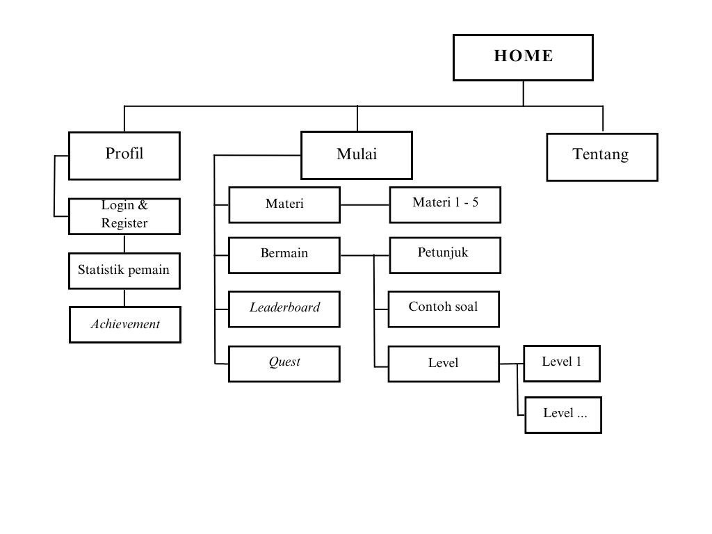

### Desain Antar Muka (High fidelity Wireframe)

* Tampilan depan (*Home page*)

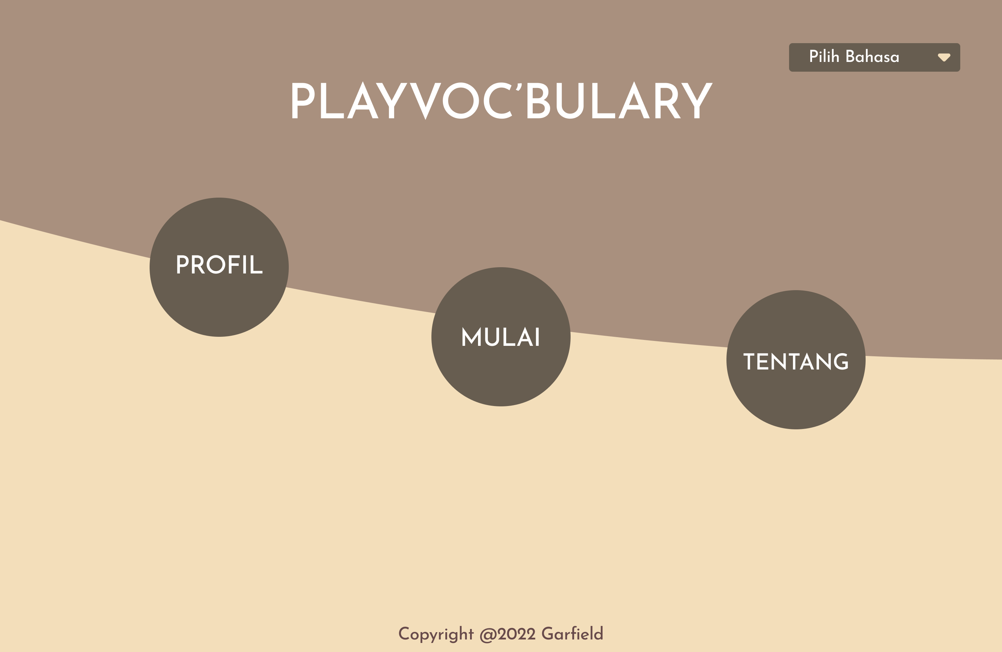

* Tampilan Profil

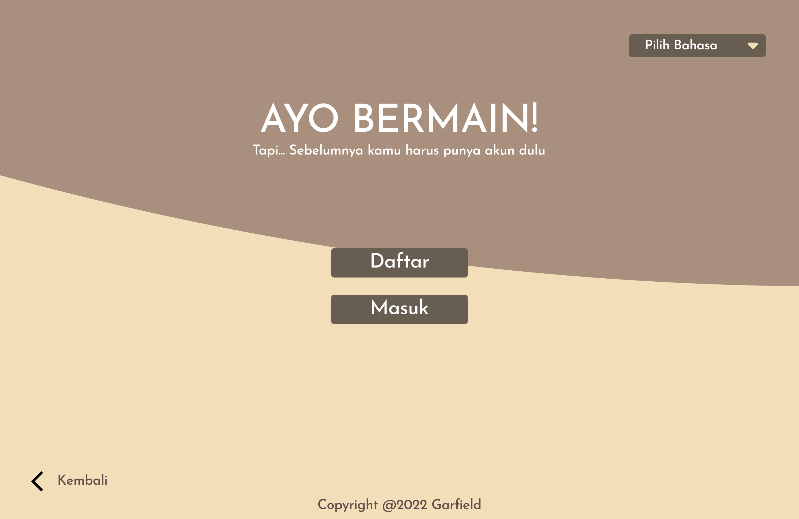

* Tampilan *Login & Register*
* Tampilan *Register*

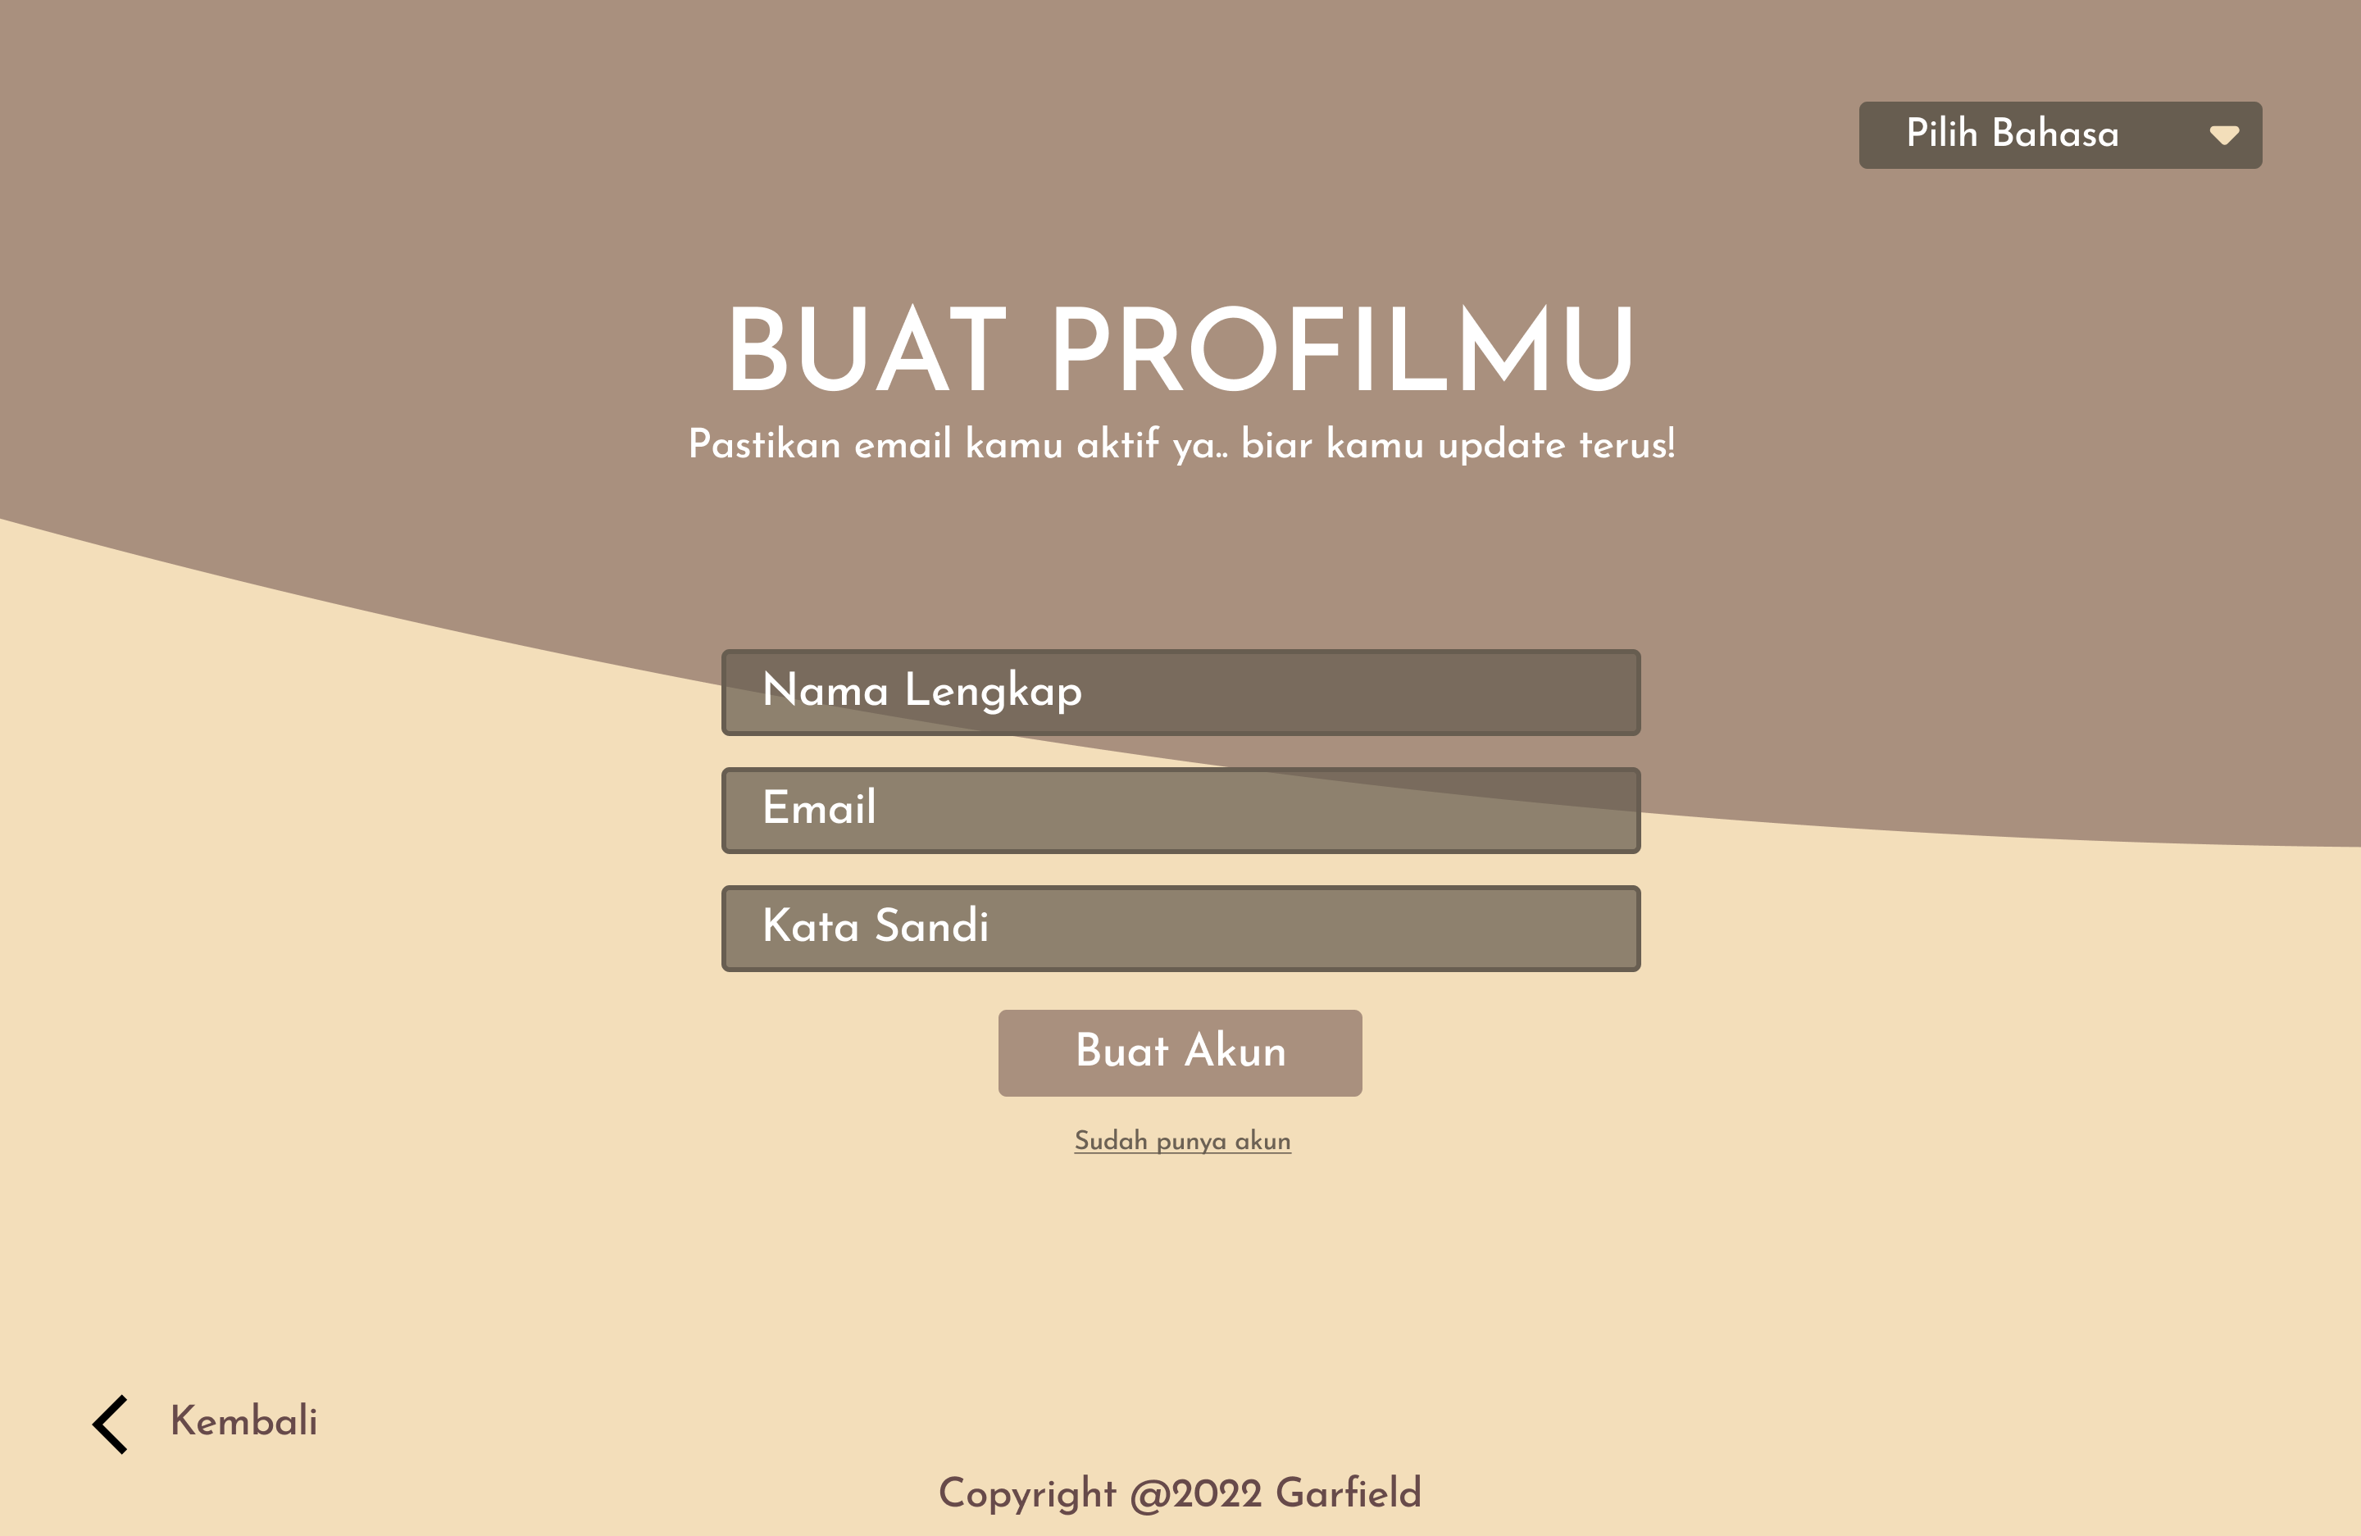

* Tampilan *Login*



* Tampilan Profil (2)

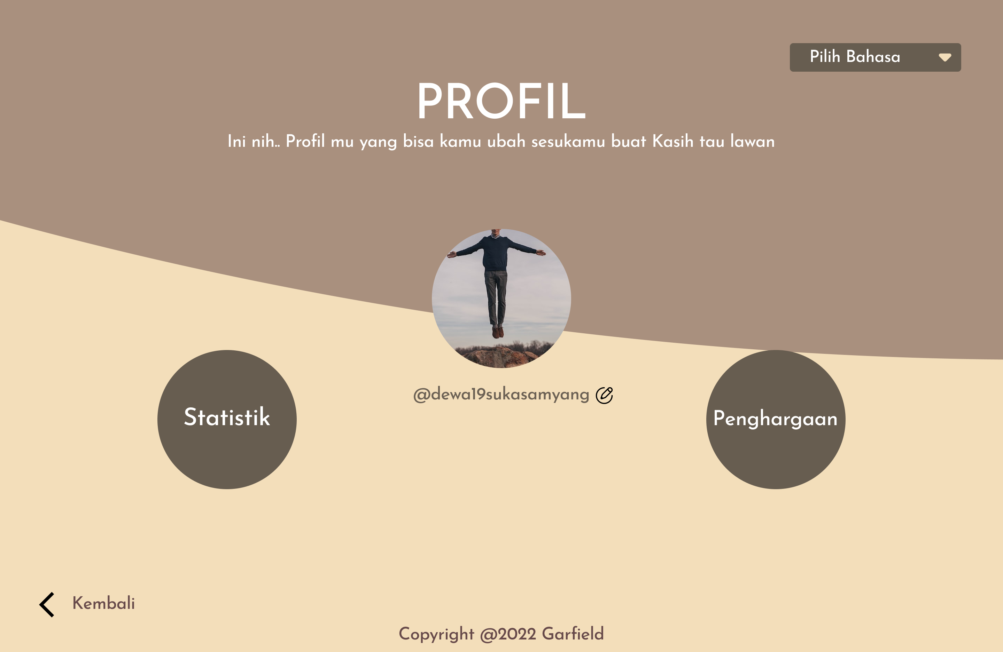

* Tampilan Mulai

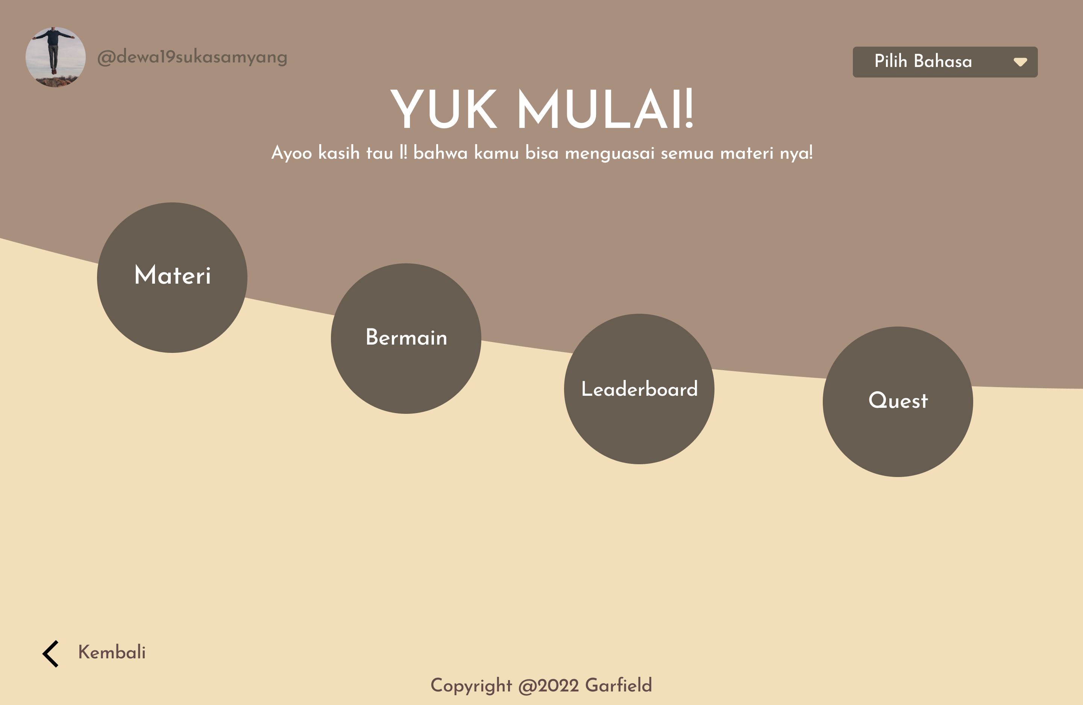

* Tampilan Materi

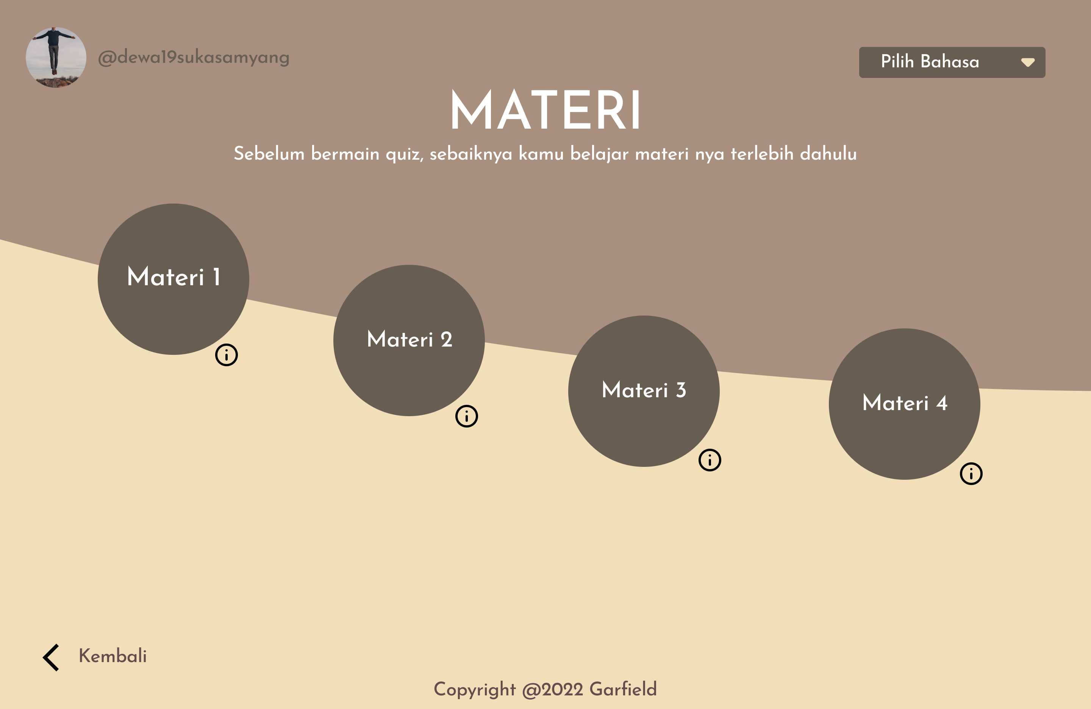

* Tampilan Bermain

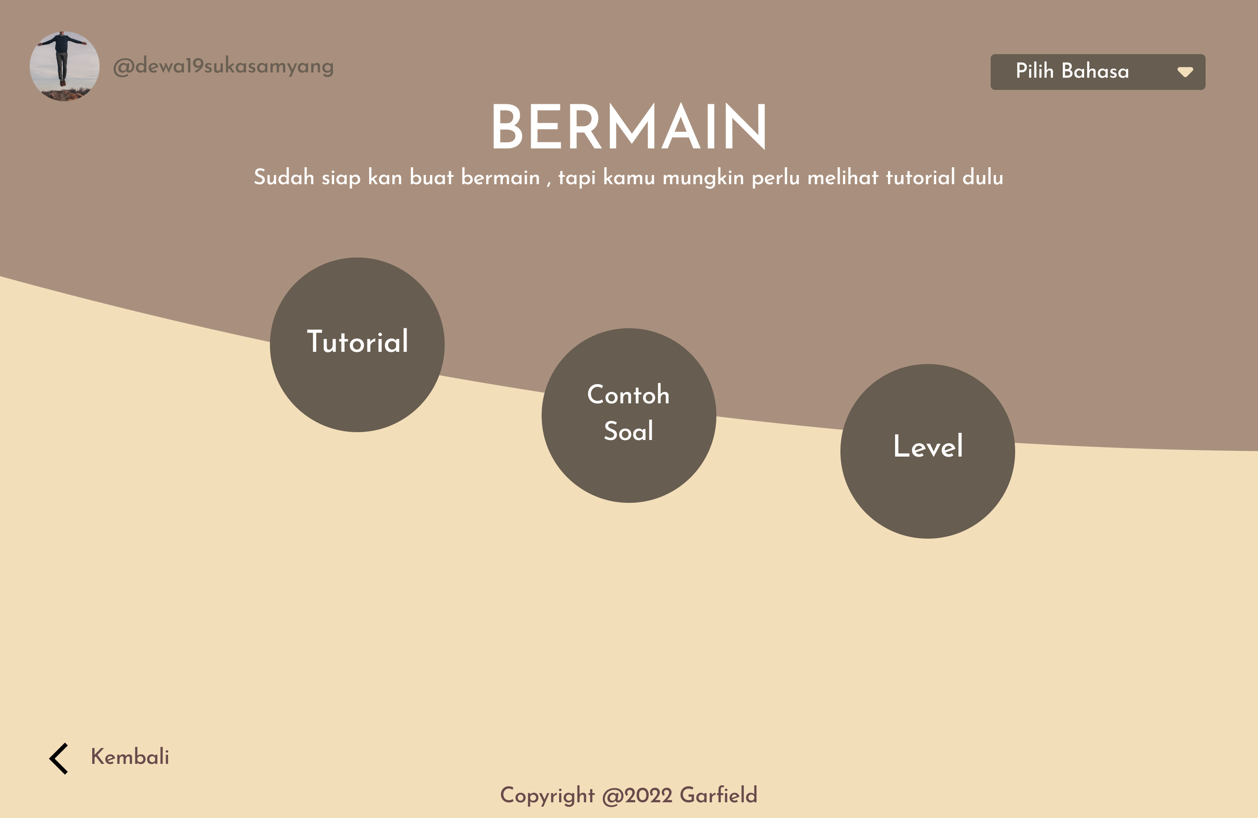

* Tampilan Level

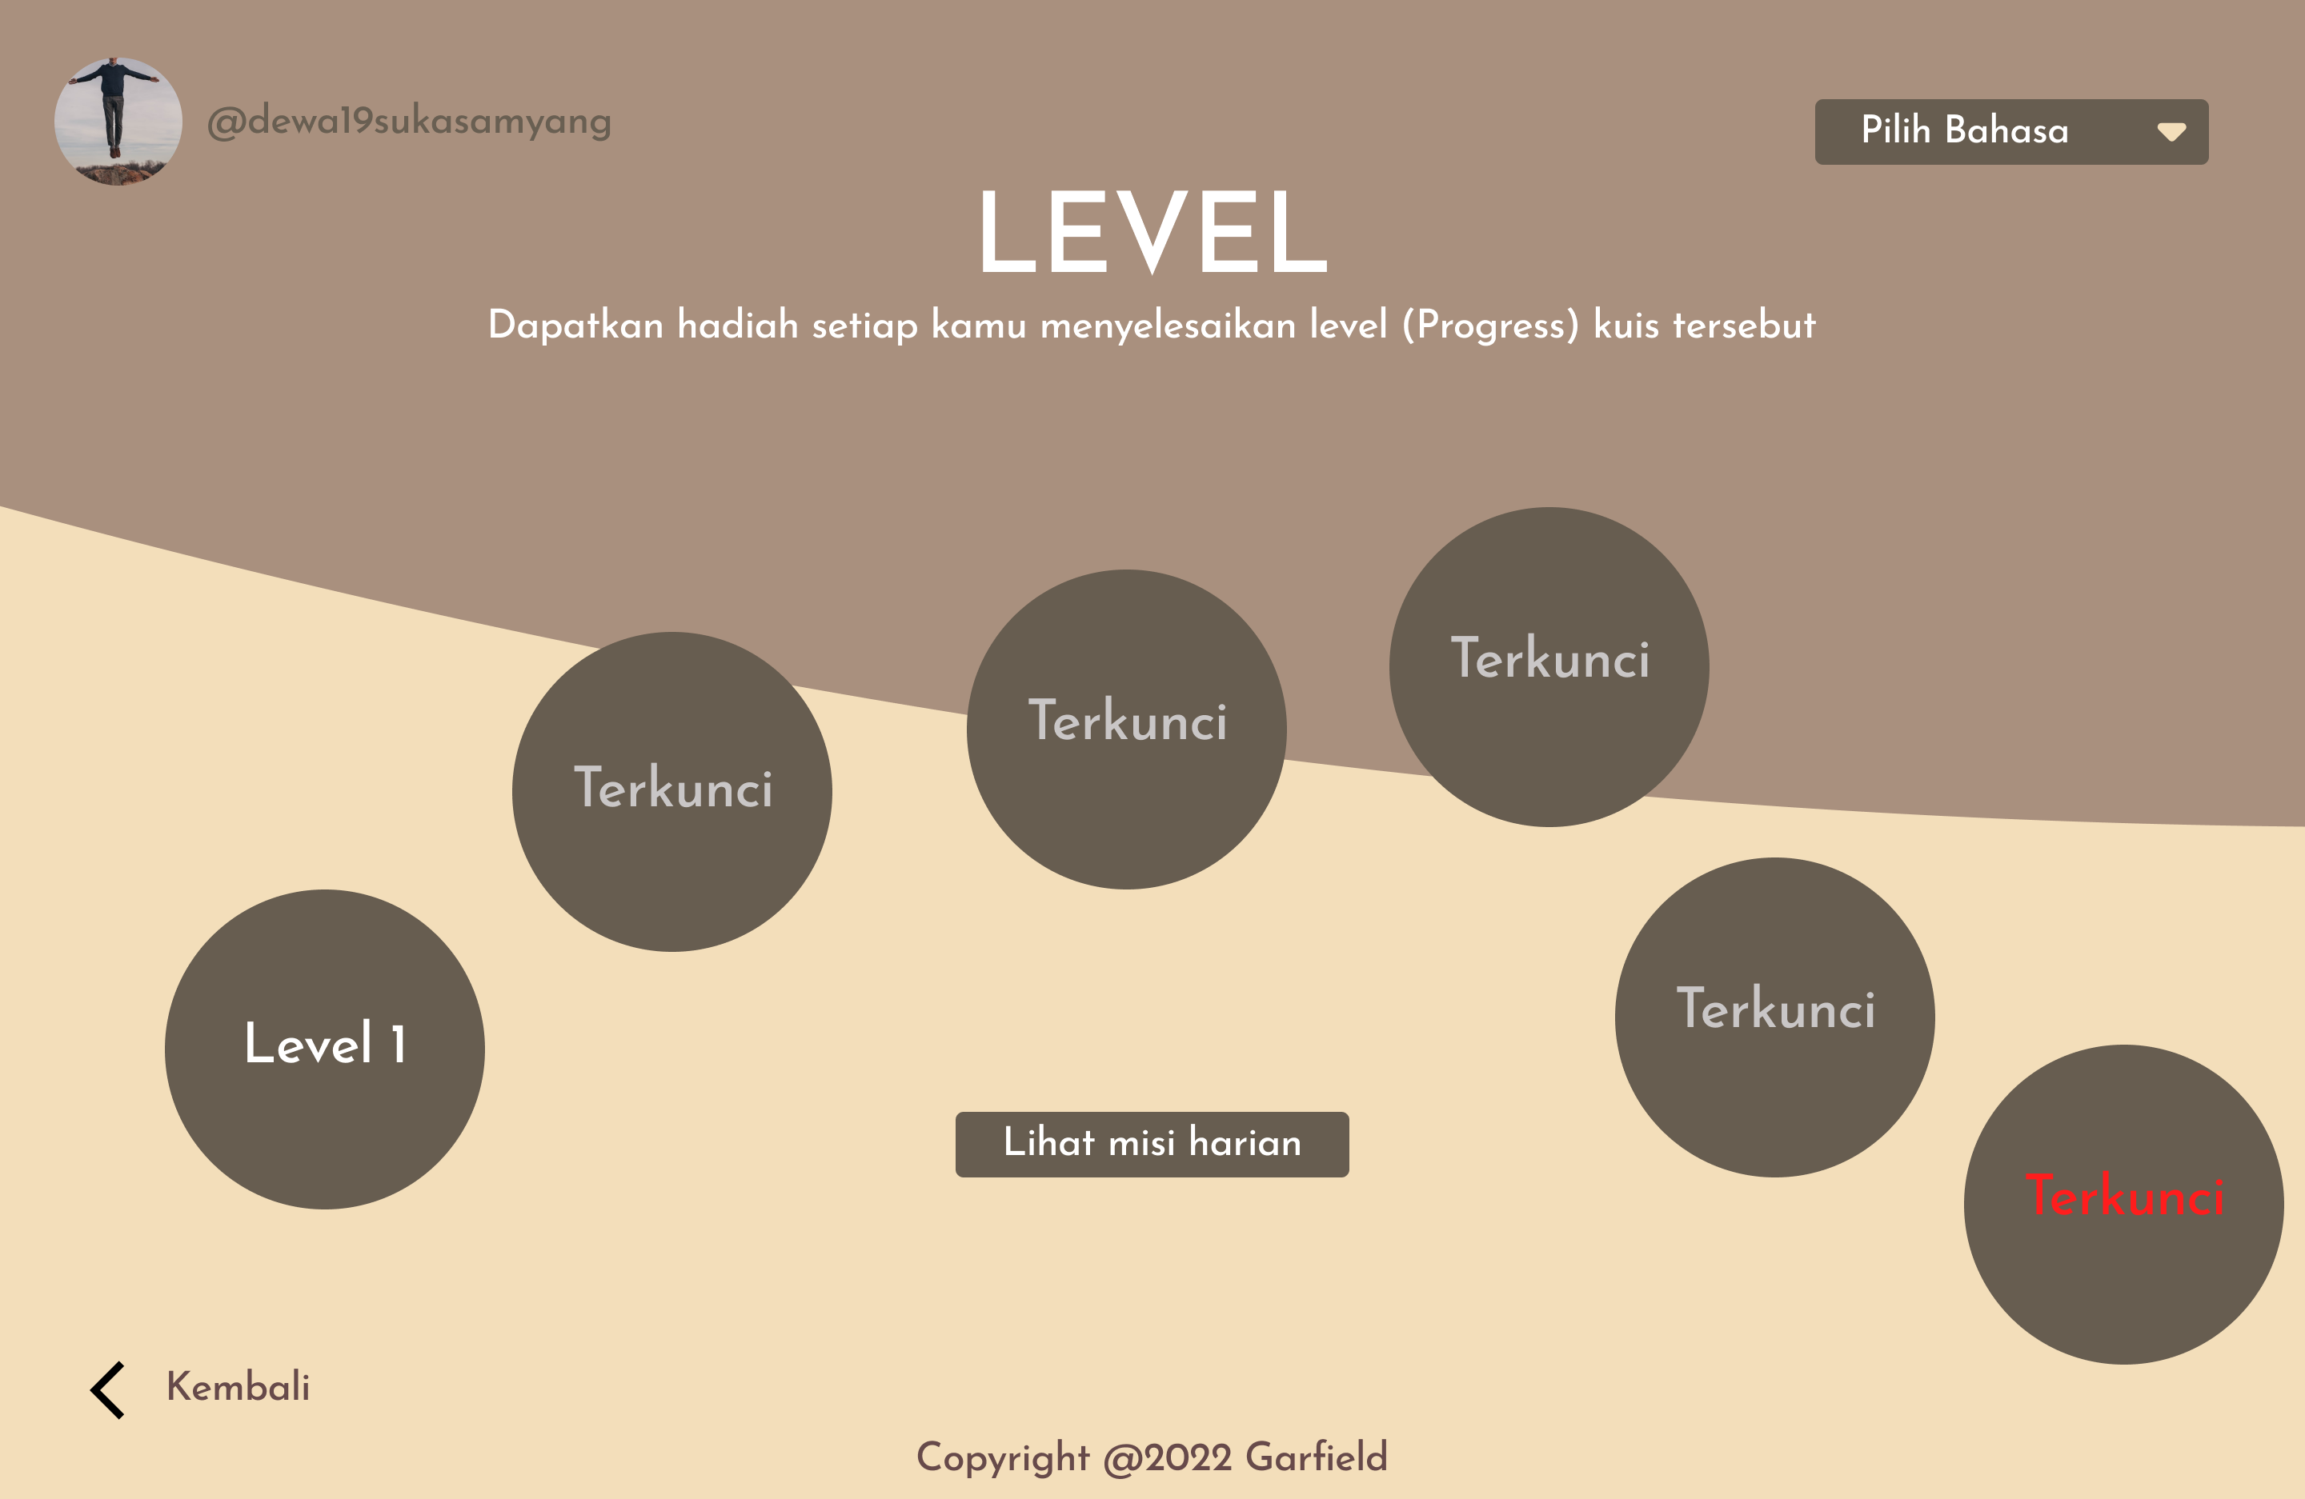

### Timeline Pengerjaan

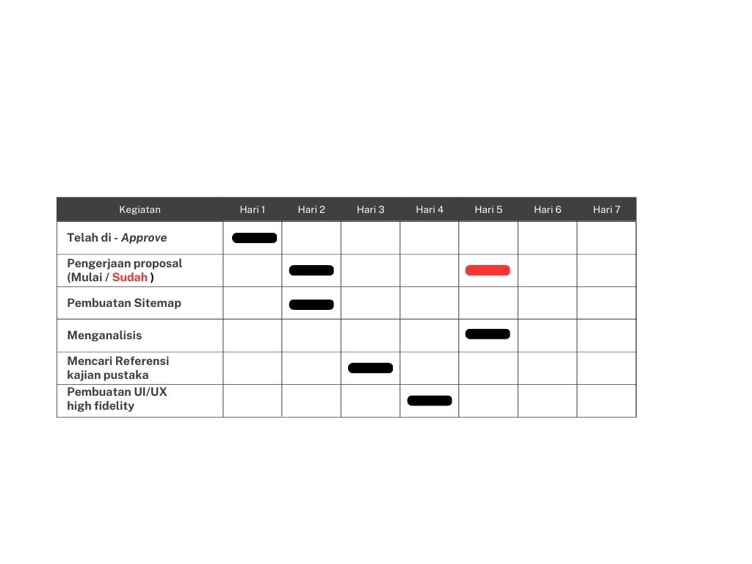

# DAFTAR PUSTAKA